**Photosynthese (12A)**

**C3- und C4-Pflanzen im Vergleich**

**Aufgabe**:

Ergänzen Sie im unten stehenden Schema die folgenden Begriffe und Symbole (teilweise auch mehrfach), um die Photosynthesewege bei C3-Pflanzen sowie bei C4-Pflanzen darzustellen:

RuBisCO / C3 / C4 / CO2 / Kohlenhydrate / Calvin-Zyklus / RuBP

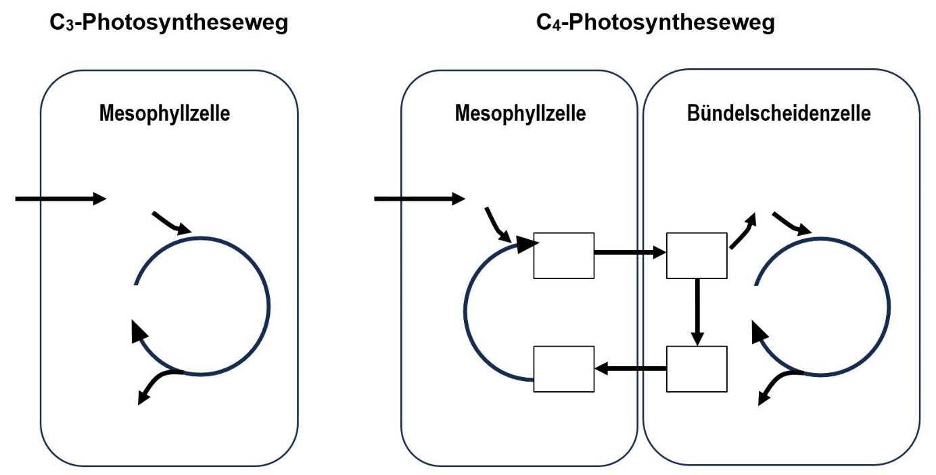

**Hinweise für die Lehrkraft: *Nur eA-Kurs!***

*Diese Aufgabe ersetzt die Aufgabe 3.4 vom Arbeitsblatt 12 (C4-Pflanzen). Es wird hier nur eine stark vereinfachte Lösung angestrebt, für die durch Nennung der Einträge Einhilfe gegeben wird.*

*Lösung:*

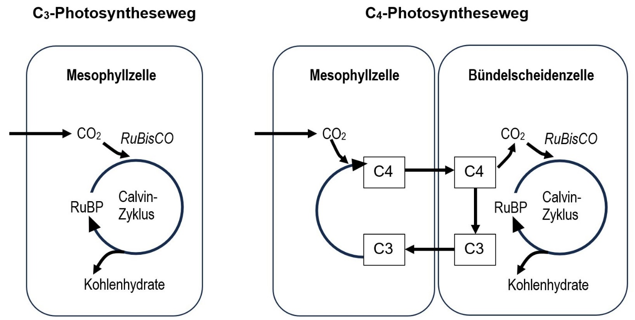

Thomas Nickl, April 2025